МІНІСТЕРСТВО ОСВІТИ І НАУКИ УКРАЇНИ
ЗАПОРІЗЬКИЙ НАЦІОНАЛЬНИЙ УНІВЕРСИТЕТ
Факультет фізичного виховання, здоров’я і туризму
Кафедра туризму та готельно-ресторанної справи

КВАЛІФІКАЦІЙНА РОБОТА
бакалавра

На тему: «Обладнання та дизайн закладів ресторанного господарства: традиційні та інноваційні підходи»
«Equipment and design of restaurants: traditional and innovative approaches»

Виконала: студентка 4 курсу, групи 6.2419
Спеціальності: готельно-ресторанна справа
Освітньої програми: бакалавр
Середа Дар’я Олександрівна
Керівник: Криволапов Едуард Анатолійович
Рецензент:Омельяненко Г.А.

Запоріжжя – 2023

МІНІСТЕРСТВО ОСВІТИ І НАУКИ УКРАЇНИ
ЗАПОРІЗЬКИЙ НАЦІОНАЛЬНИЙ УНІВЕРСИТЕТ
Факультет фізичного виховання, здоров’я і туризму
Кафедра туризму та готельно-ресторанної справи
Ступінь вищої освіти бакалавр
Спеціальність готельно-ресторанна справа

ЗАТВЕРДЖУЮ:
Завідувач кафедри туризму та
готельно-ресторанної справи
__________ Н. В. Маковецька
(підпис)
«__» ______________ 2023 року

ЗАВДАННЯ
НА КВАЛІФІКАЦІЙНУ РОБОТУ
Середа Дар’я Олександрівна
(прізвище, ім’я, по-батькові)

1.Тема роботи: «Обладнання та дизайн закладів ресторанного господарства: традиційні та інноваційні підходи.», керівник роботи Криволапов Е.А., затверджені наказом ЗНУ від «09» січня 2023 року № 13-с.
2. Строк подання студентом роботи _____________ 2023 року.
3. Вихідні дані до роботи. міжнародні конвенції з туризму; нормативно-правові положення, акти, закони України;
4. Зміст розрахунково-пояснювальної записки (перелік питань, які потрібно розробити):
- охарактеризувати обладнання та дизайн закладів ресторанного господарства;
- розглянути традиційні та інноваційні підходи ресторанного господарства у м. Запоріжжі.;
- на прикладі ресторанів DaVinci Meat & Seafood та Пузата хата проаналізувати обладнання, дизайн, традиційні та інноваційні підходи.

5. Перелік графічного матеріалу (з точним зазначенням обов’язкових креслень): 7 додатків, 70 літературних посилань.

6. Консультанти роботи:
Розділ | Консультант | Підпис, дата
 |  | Завдання видав | Завдання прийняв
Розділ 1 | Криволапов Е.А. | 16.01.2023 | 16.01.2023
Розділ 2 | Криволапов Е.А. | 20.02.2023 | 20.02.2023
Розділ 3 | Криволапов Е.А. | 22.03.2023 | 22.03.2023
7. Дата видачі завдання «__» ________________ 2023 року.

КАЛЕНДАРНИЙ ПЛАН
№  з/п | Назва етапів кваліфікаційної роботи | Строк виконання етапів роботи | Примітка
1. | Вступ. Вивчення проблеми, опрацювання джерел та публікацій. | Січень 2023 р. | виконано
2. | Написання першого розділу | Січень 2023 р. | виконано
3. | Написання другого розділу | Лютий 2023 р. | виконано
4. | Написання третього розділу | Березень 2023 р. | виконано
5. | Написання висновків, комп’ютерний набір роботи | Квітень 2023 р. | виконано
6. | Попередній захист кваліфікаційної роботи на кафедрі | Травень 2023 р. | виконано

Студент ________________ Д.О. Середа
(підпис) П.І.Б.

Керівник роботи (проєкту) _____________ Е.А. Криволапов
(підпис) П.І.Б.

Нормоконтроль пройдено

Нормоконтролер ______________ Е.А. Криволапов

РЕФЕРАТ

Кваліфікаційна робота: 58 сторінок, 7 додатків, 70 літературних джерел.
Мета: дослідити обладнання та дизайн закладів ресторанного господарства традиційні та інноваційні підходи.
Об’єкт дослідження: традиційні та інноваційні підходи ресторанного господарства.
Предмет дослідження: заклади ресторанного господарства.
Методи дослідження: теоретичний аналіз і синтез літературних та фахових наукових джерел, описовий, порівняльний, спостережень та досліджень, метод анкетування та проєктування.
Основна частина роботи присвячена дослідженню запорізьких ресторанів, їх специфіка та підходи.
Практичне значення полягає в аналізі закладів Пузата Хата та DaVinci Meat & Seafood, що допоможе в подальшому розвивати заклади запорізької області та всієї країни.

РЕСТОРАН, ОБСЛУГОВУВАННЯ, ЗАКЛАД, ХАРЧУВАННЯ, СЕРВІС, МЕНЮ, ТРАДИЦІЙНІ, ІННОВАЦІЙНІ, ТЕХНОЛОГІЇ, КУХНЯ.

ABSTRACT

Qualification work: 58 pages, 7 appendices, 70 literary sources.
Purpose: to investigate the equipment and design of restaurant establishments using traditional and innovative approaches.
Object of research: traditional and innovative approaches of the restaurant industry.
The subject of research: establishments of the restaurant industry.
Research methods: theoretical analysis and synthesis of literary and specialized scientific sources, descriptive, comparative, observation and research, questionnaire and design method.
The main part of the work is devoted to the study of Zaporozhye restaurants, their specifics and approaches.
The practical significance lies in the analysis of Puzata Khata and DaVinci Meat & Seafood establishments, which will help in the further development of establishments in the Zaporozhye region and the entire country.

RESTAURANT, SERVICE, ESTABLISHMENT, FOOD, SERVICE, MENU, TRADITIONAL, INNOVATIVE, TECHNOLOGY, CUISINE.

ПЕРЕЛІК УМОВНИХ ПОЗНАЧЕНЬ, СИМВОЛІВ, ОДИНИЦЬ, СКОРОЧЕНЬ ТА ТЕРМІНІВ

Ін.-інше
м.-місто
обл. –область
Рг- ресторанне господарство
ч.-частина
ст. стаття

ЗМІСТ
Реферат…………………………………………………………………………4
Перелік умовних позначень, символів, одиниць, скорочень та термінів….6
Вступ……………………………………………………………………………8
Розділ 1. Теоретичні основи систем ресторанного господарства………….10
1.1 Поняття ресторанного господарства……………………………………..10
1.2 Типи закладів ресторанного господарства……………………………….11
1.3 Держреєстрація закладу ресторанного господарства……………………18
1.4 Обладнання закладу ресторанного господарства………………………...22
1.5 Традиційні та інноваційні підходи ресторанного господарства……..….26
Розділ 2. Завдання, методи, організація дослідження……………………..…34
2.1Мета і завдання дослідження………………………………………………34
2.2Методи дослідження………………………………………………………..34
2.3 Організація дослідження…………………………………………………...35
Розділ 3. Порівняльна характеристика………………………………………...39
3.1 Характеристика ресторану DaVinci Meat & Seafood…………………..…39
3.2 Характеристика ресторану Пузата Хата…………………………………...41
3.3 Порівняння традиційного та інноваційного напряму в ресторанах Пузата хата та DaVinci Meat & Seafood……………………………………………..…42
Висновки…………………………………………………………………………44
Список літератури…………………………………………………………….…45
Додатки……………………………………………………………………….…..51

ВСТУП

Тему обрано через її актуальність у сьогоденні.
Наше життя безпосередньо пов’язане з туризмом, а саме з ресторанами, вони вже стали атрибутами нашого повсякденного життя. Будь яке святкування будь то день народження, річниця, весілля та просто зустріч з подругою проходять через ресторани.
Саме через те, що вони є частиною життя людей, вони мають бути різними аби задовільнити всіх. Люди бувають різні, хтось віддає перевагу традиціям, не хочуть пробувати щось нове, тому віддають перевагу закладам з традиційним спрямуванням, а саме українській кухні, до якої вони звикли.
Також для таких людей є немало важливою атмосфера, вона має бути сімейною та «простою».
Обслуговування не так важливе, бо головний аргумент- це саме їжа, вона має бути смачною та приготованою за традиційною рецептурою без нововведень.
Другий тип людей-це ті, що втомилися від традиційної кухні та бажають спробувати інші кухні світу. Саме для таких людей існують заклади італійської, французької, іспанської, китайської, японської, грузинської і т.д.
Ці заклади є шматочком тих країн у нас вдома та щоб поринути, наприклад у Францію не потрібно далеко їхати.
Атмосфера, їжа, обслуговування- все це має бути на високому рівні, аби гість поринув у ту країну, їжа якої представлена у ньому.
Третій тип назвемо гурманами у пошуках ноу-хау, саме для таких людей є ф’южн ресторани, в яких представлені страви високої кухні, частіше нагородженні зірками Мішлен.
В такі заклади приходять за емоціями, які не отримаєш ні в одному закладі. Там представленні унікальні страви від топових шеф-кухарів.
Атмосфера, обслуговування, їжа- все має бути на найвищому рівні.
В таких ресторанах можна знайти нові поєднання, найвищу якість продукції та найкращих, кваліфікованих робітників.
Отже, на кожен заклад знайдеться свій гість і в кожному знайде, те, що шукав, а так як всім хочеться чогось нового, то є місце для молодих та талановитих людей, які здатні дивувати.
Усе перераховане вище визначило актуальність теми дипломної роботи, а саме значення закладів ресторанного господарства
Об’єкт дослідження: обладнання та дизайн закладів ресторанного господарства
Предмет дослідження: традиційні та інноваційні підходи ресторанів DaVinci Meat & Seafood та Пузата хата.

РОЗДІЛ 1.
ТЕОРЕТИЧНІ ОСНОВИ СИСТЕМ РЕСТОРАННОГО ГОСПОДАРСТВА

1.1 Поняття ресторанного господарства

Ресторанне господарство - це галузь господарства, пов'язана з проведенням готельно-ресторанного бізнесу. Вона включає в себе всі аспекти управління ресторанним підприємством, включаючи збут і маркетинг, планування меню, управління запасами, контроль якості, фінансове управління, управління персоналом та обслуговування клієнтів.
Ресторанне господарство є важливим сегментом готельно-ресторанного бізнесу та вносить значний вклад у економіку країни. Успішність ресторанного підприємства залежить від багатьох факторів, таких як місцезнаходження, конкуренція, якість продуктів та обслуговування, ефективне управління ресурсами та ризиками. Успішні ресторанні підприємства повинні бути здатні конкурувати з іншими ресторанами та задовольняти потреби своїх клієнтів.[2,7]
Місцезнаходження ресторану може визначити успіх або невдачу підприємства. Розташування в зручному місці зі зручним доступом для клієнтів, може збільшити кількість відвідувачів. Однак розташування можна вплинути на вартість оренди, що може стати фінансовим викликом для підприємства.
Конкуренція також грає важливу роль у ресторанному бізнесі. Успішні ресторани повинні знати своїх конкурентів і пропонувати унікальні послуги та продукти, щоб збільшити свою привабливість для клієнтів.[13]
Якість продукції та обслуговування є ключовими факторами успіху ресторанного підприємства. Успішні ресторани повинні пропонувати свіжі та якісні продукти, а також забезпечувати професійне обслуговування. Крім того, ефективне управління запасами може допомогти зменшити витрати та підвищити якість продукції.
Управління ресурсами та ризиками є ще однією важливою складовою успішного ресторанного підприємства. Ефективне управління фінансами, запасами, персоналом та іншими ресурсами може допомогти збільшити прибуток підприємства. Крім того, ресторани повинні бути готові до різних ризиків, таких як зміни в економіці, регулювання влади, непередбачувані ресурси та інші.[9]
Успішне ресторанне господарство потребує знань, навичок та досвіду в багатьох галузях, таких як менеджмент, маркетинг, фінанси, сервіс та кулінарія. Ресторанне господарство повинно бути готовим до змін та адаптуватися до нових тенденцій у галузі.
Для досягнення успіху в ресторанному бізнесі, підприємства можуть використовувати різні стратегії, такі як пропозиція унікальних страв, спеціалізація на певному типі кухні, застосування нових технологій та покращення якості обслуговування.
Ресторанне господарство є кількома елементами гостинності та культури країни. Він забезпечує можливість спробувати різноманітні страви та відчути атмосферу традиційної кухні та гостинності. Успішні ресторани стають популярними туристичними місцями та надають привабливості країни для відвідувачів з інших країн.[6]

1.2 Типи закладів ресторанного господарства

Ресторанне господарство – вид господарської діяльності суб’єктів господарської діяльності щодо надання послуг з обслуговування потреб споживачів у харчуванні з організацією дозволу або без нього (абз. 2 п. 1.3 Правил № 219).[5]
Заклад ресторанного господарства – організаційно-структурна одиниця у сфері ресторанного господарства, яка здійснює виробничо-торговельну діяльність: виробляє і (або) доготовляє, продає і організовує споживання продукції власного виробництва і закупівельних товарів, може організовувати дозвілля споживачів (абз. 2 п. 1.3 Правил). № 219).[5]

Таблиця1.1 - Заклади ресторанного господарства поділяються за типами
№ | Заклад РГ |  | Визначення | Нормативний документ | Примітка
1 | Ресторан |  | Заклад РГ із різноманітним асортиментом продукції власного виробництва та закупних товарів, високим рівнем обслуговування й комфорту в поєднанні з організацією відпочинку та дозвілля споживачів | п. 5.5 ДСТУ 3862-99 | За часом обслуговування ресторани поділяються на  заклади швидкого обслуговування та звичайні;  за методами обслуговування – обслуговування офіціантами й самообслуговування. Також розрізняють спеціалізовані ресторани: рибний ресторан, ресторан національної кухні тощо
 |  |  |  |  | Продовження табл.1.1
2 | Кафе |  | Заклад РГ із різноманітним асортиментом страв нескладного приготування, кондитерських виробів і напоїв, у якому застосовується самообслуговування або обслуговування офіціантами | п. 5.6 ДСТУ 3862-99 | Розрізняють спеціалізовані кафе: кафе-кондитерська, кафе-морозиво, кафе-молочне тощо
3 | Бар |  | Заклад РГ, у якому продаж алкогольних, безалкогольних, змішаних напоїв і страв до них, а також закупних товарів здійснюється через барну стійку | п. 5.7 ДСТУ 3862-99 | Розрізняють спеціалізовані бари: винний, пивний, молочний, вітамінний, коктейль-бар тощо
Продовження табл.1.1
4 | Закусочна |  | Заклад РГ самообслуговування з переважним асортиментом гарячих і холодних закусок, страв нескладного приготування, призначений для швидкого обслуговування споживачів | п. 5.8 ДСТУ 3862-99 | Розрізняють спеціалізовані закусочні: "Галушки", "Кулiш", "Деруни", "Сосиски", "Млинцi", "Пирiжки", "Чебуреки", "Шашлики", "Вареники", "Пельменi", "Пiцерiя" тощо
5 | Їдальня |  | Заклад РГ для обслуговування певного контингенту споживачів з різноманітним асортиментом продукції власного виробництва й закупних товарів, у якому страви можуть надаватися у вигляді скомплектованих раціонів харчування | п. 5.9 ДСТУ 3862-99 | Функціонує, як правило, за місцем роботи споживачів, у навчальних закладах, військових підрозділах, лікувальних і оздоровчих закладах, відділеннях лікарень, закладах соціальної підтримки малозабезпечених верств населення тощо. Як спеціалізовані їдальні розрізняють дієтичні їдальні
Продовження табл.1.1
6 | Кафетерій |  | Заклад РГ самообслуговування з асортиментом страв нескладного приготування та напоїв, торговельна зала якого обладнана торгово-технологічним устаткованням, призначеним для роздачі їжі | п. 5.12 ДСТУ 3862-99 | У навчальних закладах, установах, промислових підприємствах, об'єктах роздрібної торгівлі тощо кафетерій організовує споживання, як правило, через кафетерійну стійку
7 | Буфет |  | Заклад РГ з обмеженим асортиментом готових страв і напоїв, розміщений у спеціально обладнаному приміщенні, де їжу споживають, як правило, стоячи чи продають на винос | п. 5.13 ДСТУ 3862-99
Продовження табл. 1.1
8 |  | Магазин кулінарних виробів | Заклад РГ, що продає населенню кулінарну продукцію, напівфабрикати, булочні й кондитерські вироби, а також деякі продовольчі товари | п. 5.14 ДСТУ 3862-99
9 |  | Фабрика-заготівельня | Заклад РГ, призначений для механізованого  виробництва власної продукції та централізованого забезпечення нею інших  закладів РГ й об'єктів роздрібної торгівлі | п. 3.25 ДСТУ 4281:2004
10 |  | Фабрика-кухня | Заклад РГ, призначений централізовано готувати й постачати готову до споживання їжу в різні місця | п. 3.26 ДСТУ 4281:2004

Докладнішу класифікацію закладів ресторанного господарства наведено в ДСТУ 4281:2004.
Вибір типу закладу ресторанного господарства та класу ресторану чи бару здійснює суб'єкт господарської діяльності самостійно.[5]

1.3 Держреєстрація закладу ресторанного господарства

Заклад ресторанного господарства може бути окремим підприємством, єдиним видом діяльності якого є надання послуг з харчування, а може бути до складу підприємства як окремий структурний підрозділ.
У першому варіанті слід зареєструвати юридичну особу: застосувати її організаційно-правову форму, скласти обов’язковий установчий документ і також зареєструвати юридичну особу в державному реєстраторі згідно із Законом № 755.
Якщо заклад ресторанного господарства створюється вже на базі діючої уваги підприємства, наприклад як їдальня, то слід взяти до уваги, що відповідно до ч. 1 ст. 64 ГКУ підприємство може мати два основних види підрозділів: структурні підрозділи (виробничі: виробництво, цех, відділення, дільниця, бригада, бюро, лабораторія та ін., і функціональні: управління, відділ, бюро, служба та ін.) і відокремлені підрозділи ( філія, представництво, відділення, інші підрозділи).
Функції, права й обов’язки структурних підрозділів підприємства пропонуються в положеннях про них, які затверджуються у встановленому статутом підприємства чи іншими установчими документами (ч. 2 ст. 64 ГКУ).[2,32,16]
У цьому випадку на загальних зборах засновників (учасників) підприємства слід прийняти рішення про створення відокремленого структурного підрозділу, а потім розробити й затвердити Положення про структурний підрозділ. Якщо структурний підрозділ є відокремленим, необхідно провести його реєстрацію відповідно до Закону № 755.
Заклад ресторанного господарства також може відкрити фізична особа – підприємець.[1]
Оформлення дозвільної документації. Експлуатаційний дозвіл.
Головне питання, що зареєструвати в закладах ресторанного господарства – чи потрібно одержувати експлуатаційний дозвіл – документ дозвільного характеру, який видається компетентним органом оператора ринку харчових продуктів на підставі результатів перевірки відповідності його потужностей вимогам санітарних заходів і дає можливість оператору ринку провадити господарську діяльність із виробництва та/ або зберігання харчових продуктів тваринного походження (п. 22 ст. 1 Закону № 771).
Експлуатаційний дозвіл утримують оператори ринку, що провадять діяльність, пов'язану із виробництвом та/або зберіганням харчових продуктів тваринного походження (ч. 1 ст. 23 Закону № 771). Однак це зобов’язання не розширюється на заклади громадського харчування (ч. 2 ст. 23 Закону № 771), тому в загальному випадку експлуатаційний дозвіл закладам РГ одержувати не потрібно.
Експлуатаційний дозвіл надають територіальні органи Державної служби з питань безпеки харчових продуктів і захисту споживачів (п. 11 Порядку № 930).[6,35,54]
Декларація відповідності
Головне питання, що зареєструвати в закладах ресторанного господарства – чи потрібно одержувати експлуатаційний дозвіл – документ дозвільного характеру, який видається компетентним органом оператора ринку харчових продуктів на підставі результатів перевірки відповідності його потужностей вимогам санітарних заходів і дає можливість оператору ринку провадити господарську діяльність із виробництва та/ або зберігання харчових продуктів тваринного походження (п. 22 ст. 1 Закону № 771).
Експлуатаційний дозвіл утримують оператори ринку, що провадять діяльність, пов'язану із виробництвом та/або зберіганням харчових продуктів тваринного походження (ч. 1 ст. 23 Закону № 771). Однак це зобов’язання не розширюється на заклади громадського харчування (ч. 2 ст. 23 Закону № 771), тому в загальному випадку експлуатаційний дозвіл закладам РГ одержувати не потрібно.[6,57,11]
Експлуатаційний дозвіл надають територіальні органи Державної служби з питань безпеки харчових продуктів і захисту споживачів (п. 11 Порядку № 930).
Положення ч. 2 ст. 57 КЦЗУ передбачено, що початок роботи новостворених підприємств, початок використання суб’єктом господарювання об’єктів нерухомості (будівель, споруд, приміщень або їх частин) завершено на підставі поданої декларації відповідності матеріально-технічної бази суб’єкта господарювання вимогам законодавства з питань пожежної безпеки. , а для суб'єктів господарювання з високим ступенем ризику – також за наявність позитивного висновку за результатами оцінки (експертизи) протипожежного стану підприємства, об'єкта або приміщення.
Декларацію подають чи надсилають рекомендованим листом за місцем розташування об'єкта нерухомості державному адміністратору або територіальному органу Державної служби України з надзвичайних ситуацій відповідно до Порядку № 440.[6,41]
Водночас декларацію не надають (ч. 4 ст. 57 КЦЗУ, п. 1 Порядку № 440):
– орендарі об’єкта нерухомості за умови, що декларація на об’єкт нерухомості зареєстрована власником;
– на використання об’єктів, які в установленому законодавством порядку приймаються в експлуатацію після завершення будівництва, реконструкції, реставрації, капітального ремонту.
Декларацію реєструє орган Державної служби України з надзвичайних ситуацій на безоплатній основі впродовж 5 робочих днів з дня її надходження (п. 6 Порядку № 440).[18]
Ліцензія на роздрібну торгівлю алкоголем і тютюном
Відповідно до ст. 15 Закону № 481/95 роздрібна торгівля алкогольними напоями (крім столових вин) або тютюновими виробами може здійснюватися суб'єктами господарювання всіх форм власності, у тому числі їх виробниками, за наявності в них ліцензій.
Плата за ліцензію на роздрібну торгівлю становить (ст. 15 Закону № 481/95):
– на алкогольні напої, крім сидру й пері (без додавання спирту) – 8000 грн на кожний крем, зазначений у ліцензії реєстратора розрахункових операцій, який перебуває в місці торгівлі;
– на тютюнові вироби на шкірному місці торгівлі – 2000 грн.
Слід урахувати, що з 01.07.2015 пиво віднесено до алкогольних напоїв і на його роздрібний продаж також необхідно одержати відповідну ліцензію. На це звертають увагу й контролери (лист Головного управління ДФСУ у м. Києві від 29.10.2015 р. № 3225/Г/26-15-21-02-21).[63,8]
Ліцензії на право роздрібної торгівлі алкогольними напоями та тютюновими виробами надають уповноваженим органам Мінекономрозвитку в районах, районах у містах Києві, а в містах обласного підпорядкування – виконкому міської ради за місцем торгівлі суб’єкта підприємницької діяльності за погодженням з територіальними управліннями Міністерства фінансів строком на один рік. . Такі ліцензії підлягають обов’язковій реєстрації відповідно до податкового органу, а в сільській місцевості – і в органах місцевого самоврядування за місцем торгівлі суб’єкта підприємницької діяльності (п. 26 Порядку № 493).
Ліцензію видають на підставі заяви й документи, перелік яких визначено Законом № 481/95, поданих суб’єктом господарської діяльності (особисто чи через представника або надісланих рекомендованими листами) до Головного управління чи до Центру обслуговування платників за місцем провадження суб’єктом господарської діяльності. (п. 2.1 Рекомендацій № 213).[3,12]
Отримана ліцензія на право роздрібної торгівлі алкогольними напоями, тютюновими виробами має бути розташована на видному місці та доступна для огляду (п. 27 Порядку № 493).

1.4 Обладнання закладу ресторанного господарства

Закладки ресторанного господарства повинні відповідати вимогам, встановленим у Правилах № 219, ДСТУ 4281:2004, ДБН В.2.2-25:2009, ДБН В.2.2-28:2010. Вимоги досить жорсткі, тому необхідно з ними ознайомитися відповідно, загальнодоступні заклади ресторанного господарства допускається вбудовувати чи прибудовувати до житлових (за місцем прибудинкових територій), громадських або виробничих будівель, але тільки за умови дотримання відповідних санітарно-гігієнічних і протипожежних вимог і збереження функціональних параметрів як закладу ресторанного господарства, так і будівлі, до яку його прибудовують (пп. 5.1.5 ДБН В.2.2-25:2009).[33]
У житлових будинках допускається розміщувати вбудований чи прибудований заклад ресторанного господарства місткістю не більше як 50 посадкових місць, з режимом роботи до 22 років та без оркестрового супроводу; магазини кулінарії без технологічних процесів торговельною площею не більше як 150 м2 відповідно до ДБН В.2.2-15, а також кафетерії на складах підприємств торгівлі (пп. 5.1.6 ДБН В.2.2-25:2009).
Не допускається розміщувати заклади ресторанного господарства на прибудинкових територіях житлових будинків (пп. 5.1.7 ДБН В.2.2-25:2009).
На фасаді приміщення закладу ресторанного господарства має бути розміщена вивіска із зазначенням його типу /класу/, назви, найменування суб’єкта господарської діяльності та режиму роботи (п. 1.7 Правил № 219).
Отримати дозвіл на розміщення зовнішньої реклами на вивіску не потрібно, оскільки вона рекламою не є (ч. 6 ст. 9 Закону № 270/96). Інших дозвільних документів на розміщення вивіски в Законі № 3392 також не передбачено.[28,32]
Разом з тим на місцях міських адміністрацій надаються спеціальні нормативи щодо розміщення вивісок, які передбачають необхідність оформлення паспорта вивіски наприклад, у м. Києві таке питання регламентує Порядок № 565. Цей документ вимагає забезпечення отримання паспорта інформаційної вивіски, який видається Головним управлінням з питань реклами виконавчого органу Київської міської ради (Київської міської державної адміністрації). Паспорт оформлюють строком на два роки (п. 13 Порядку № 565). Без нього вивіску можуть демонтувати, що виконується на підставі наказу Головного управління КП "Київреклама" (п. 19, 20 Порядку № 565).
Відповідно з п. 3.12 Правил № 219 у закладах ресторанного господарства має бути розміщений на видному місці Куточок споживача, де розміщується інформація для споживачів, а також Книга відгуків і пропозицій.[54]
Обладнання ресторанного господарства може включати в себе різноманітні пристрої, обладнання та інструменти, що використовують для приготування та подачі страв, зберігання продуктів, очищення посуду та забезпечення затишної атмосфери для гостей.
Ресторан - це підприємство громадського харчування, де обладнання професійної ключової ролі у забезпеченні якісної та ефективної роботи кухні, обслуговування бару та залу. Основне обладнання ресторану може бути різним у залежності від конкретного закладу, його розмірів та кулінарного напрямку. Але деякі обладнання необхідне практично в будь-якому ресторані, ось кілька з них:
- Кухонне обладнання: грилі, фритюрниці, духовки, плити, мікрохвильові печі, пральні машини та інше. Кухонне обладнання має бути високоякісним, надійним та енергоефективним.
- Холодильне обладнання: холодильні камери, холодильники, морозильні камери, вітрини для десертів та напоїв. Холодильне обладнання має забезпечити оптимальні умови зберігання продукту.
- Обладнання для бару: барні лічильники, льодогенератори, барні стійки, міксери, блендери та інше. Це обладнання має забезпечити швидке та якісне приготування напоїв.
- Меблі та посуд: столи, стільці, дивани, столові прилади, посуд, склянки, бокали, тарілки, чашки та інше. Меблі та посуд мають бути зручними, естетичними та відповідати стилю закладу.
- Система кондиціонування повітря: кондиціонери, вентиляційні системи та ін. Важливо забезпечити комфортні умови для відвідувачів та персоналу.
Кухонне обладнання - це невід'ємна складова будь-якого ресторану. Воно готове швидко та ефективно приготувати страви для відвідувачів. Кухонне обладнання включає в себе грилі, фритюрниці, духовки, плити, мікрохвильові печі та інше. Важливо забезпечити необхідну кількість обладнання для покриття потреб закладу, а також звернути високоякісне та енергоефективне обладнання, що забезпечить ефективну роботу кухні та зменшить витрати на електроенергію.[58,64]
Холодильне обладнання також важливо для будь-якого ресторану. Воно збереження продуктів у відповідних умовах, що є місцем для забезпечення якості страв та безпеки харчових продуктів. Холодильне обладнання може бути у вигляді холодильних камер, холодильників, морозильних камер, вітрин для десертів та напоїв та іншого обладнання.
Охолодження для бару включає в себе барні лічильники, льодогенератори, барні стійки, міксери, блендери та інші прилади, які не дозволяють швидко якісно приготувати напої для відвідувачів. Важливо забезпечити необхідну кількість обладнання для покриття потреб закладу, а також забезпечити його якістю та надійністю.[14]
Меблі та посуд включають в себе столи, стільці, дивани, столові прилади, посуд, склянки, бокали, тарілки, чашки та інше. Вони допоможуть забезпечити зручне та естетичне обслуговування відвідувачів. Меблі можуть бути різноманітними за дизайном та матеріалом виготовлення, але вони повинні бути міцними та зручними для відвідувачів. різних столів та стільців, у ресторані також можуть бути дивани, крісла та барні стійки.
Столові прилади та посуд мають вирішальне значення в ресторанному бізнесі. На столі повинні бути різні видок, ножів та ложок для різних страв. Також важливою є наявність тарілок різних розмірів та форм, чашок та склянок для різних напоїв та бокалів для вина. При виборі посуду варто звернути увагу на якість матеріалу та його дизайн, щоб він відповідав загальному стилю ресторану.
Також важливо мати в наявності різноманітні приладдя для сервірування столів, такі як підставки під склянки та бокали, підставки для тарілок та мішків для хліба.
Напої та їх у ресторані постійно дають у спеціальному посуді, який забезпечує збереження температури та запаху. Наприклад, гарячі страви можна давати в глиняних горщиках, а напої - в скляних або керамічних посудинах. [70]
Крім того, ресторан повинен мати спеціальне обладнання для зберігання їжі та напоїв. Це може бути холодильне та морозильне обладнання, різноманітні кухонні машини (наприклад, кухонний комбайн), а також інше обладнання для приготування та подачі страв.
Усе обладнання та посуд повинні бути відповідно позначені, щоб використовувати контроль за запасами та використанням , а також для попередження можливих проблем з безпекою їжі та напоїв. Наприклад, холодильне та морозильне обладнання повинно мати правильну температуру зберігання, а кухонні машини повинні бути безпечними та ефективними для використання.
Ресторан має систему вентиляції та кондиціювання повітря для забезпечення комфортних умов для відвідувачів та працівників. Також важливо мати систему очищення води, щоб забезпечити безпечність якості та води, що використовується для приготування їжі та напоїв.
Обладнання та системи повинні регулярно перевірятися та обслуговуватися для попередження можливих поломок та проблем із безпекою продуктів та напоїв. Також ресторан повинен мати план евакуації та систему пожежної безпеки для запобігання та мінімізації можливих небезпек.[54,69,66]
Регулярні перевірки та системи обслуговування обладнання та системи забезпечують їх ефективну та безпечну роботу, а також допомагають попередити можливість поломки та аварії.[5]
План евакуації та системи пожежної безпеки повинні бути обов'язково частиною роботи ресторану. Це допоможе уникнути небезпеки та мінімізувати можливості наслідків небезпечних ситуацій, які можуть виникнути в будь-який момент. Усі працівники ресторану повинні бути ознайомлені з планом евакуації та системою пожежної безпеки, а також знати, як діяти у разі виникнення небезпеки.[6]
Загалом, забезпечення безпечної та ефективної роботи ресторану потребує багато уваги та зусиль з боку власника та працівників. Однак, якщо дотримуватися всіх стандартів та процедур, це допоможе забезпечити якісне та безпечне обслуговування гостей та успішну роботу ресторану в цілому.

1.5 Традиційні та інноваційні підходи ресторанного господарства

Ресторанне господарство - це галузь, яка вже багато років розвивається, шукає нові рішення та пристосовується до змін у світі. Вона має свої традиційні та інноваційні підходи, які допомагають залучати та утримувати клієнтів, збільшити продажі та забезпечити високий рівень задоволення клієнтів.[1]
Традиційні підходи в ресторанному господарстві включають у себе такі елементи, як високу якість їжі та сервісу, атмосферу та дизайн ресторану, традиційні рецепти та страви. Ресторани, які віддають перевагу традиційним підходам, звичайно зосереджені на збереженні своєї історії та культурних цінностей, що залучає клієнтів, які шукають автентичний досвід.
Інноваційні підходи в ресторанному господарстві включають у себе нові власні технології та інноваційні рішення, які допомагають забезпечити більш ефективне та зручне обслуговування клієнтів. Серед нововведень можна виділити онлайн-бронювання столів, мобільні додатки, які можуть замовляти страви та напої, системи зворотного зв’язку та отримання відгуків від клієнтів, автоматизовані системи управління запасами та виробництвом страв.
Інноваційні підходи дозволяють ресторанам забезпечити більшу швидкість та точну обробку замовлень, а також забезпечують більшу ефективність та контроль за виробництвом та запасами.
Крім того, інноваційні підходи можуть допомогти ресторанам привернути нових клієнтів та збільшити лояльність існуючих.
Одним з інноваційних підходів є використання технологій у ресторанному господарстві. Наприклад, деякі ресторани використовують мобільні додатки, щоб дозволити клієнтам замовляти їх онлайн або за допомогою терміналів самообслуговування, що дозволяє зменшити черги та час очікування, а також забезпечує точну інформацію про замовлення та облік витрат.[45,55]
Іншим інноваційним підходом є використання новітніх технологій для збереження та підвищення якості їжі. Наприклад, деякі ресторани використовують системи контролю температури, які не дозволяють зберегти продукти при оптимальній температурі для забезпечення максимальної свіжості та безпеки. Деякі ресторани також використовують системи кулінарної технології, такі як sous-vide, щоб забезпечити точне приготування страв та зберегти їх смак та харчову цінність.[16,51]
Окрім технологій, інноваційні підходи також можуть включити зміну меню та підходів до приготування страв. Наприклад, деякі ресторани фокусуються на виробництві місцевих та органічних продуктів, щоб забезпечити свіжість та якість страв. Інші ресторани можуть пропонувати альтернативні види дієти, такі як веганська чи кето-дієта, щоб задовольнити потреби різних клієнтів.
Узагалі, інноваційні підходи дозволяють ресторанам створювати нові та цікаві варіанти обслуговування, які привертають увагу клієнтів та можуть збільшити їх задоволеність та лояльність. Ресторани можуть використовувати такі технології, як мобільні додатки, електронні меню та онлайн-бронювання, щоб полегшити процес замовлення та забезпечити більш швидкий та зручний сервіс для клієнтів.
Інші інновації, такі як використання соціальних мереж та онлайн-реклам, можуть допомогти ресторанам залучити нових клієнтів і збільшити їх увагу до бренду. Ресторани можуть також впроваджувати нові технології приготування їжі, такі як sous-vide або холодне копчення, щоб створювати унікальні та смачні страви для своїх клієнтів.[52,53]
Окрім того, ресторани можуть бути інноваційними в термінах стильного та оригінального дизайну, які можуть створити неповторну атмосферу та відчуття для відвідувачів.
Однак, варто відзначити, що інноваційність не завжди є головною перевагою ресторану. Для успішного функціонування ресторану необхідно забезпечити якість продуктів та послуг, а також побудувати довгострокові стосунки з клієнтами. Таким чином, ресторани повинні знайти баланс між традиційними та інноваційними підходами для забезпечення успішності та рентабельності бізнесу.[59]
Традиційні підходи ресторанного господарства.
Традиційні підходи ресторанного господарства відображають стандартну модель функціонування ресторанів, яка використовувалася протягом багатьох років. Ці підходи включають наступні елементи:
- Меню. У традиційному ресторанному господарстві меню включає в себе різноманітні страви, які включають у себе м'ясо, рибу, овочі, пасту, десерти та інші продукти. Таке меню забезпечує клієнтам різноманітність вибору та можливість замовляти страви за відмінними цінами.
- Обслуговування. У цьому традиційному ресторанному господарстві, насправді, є різні рівні обслуговування, від швидкого до більш преміального. Клієнти можуть вибирати рівень обслуговування залежно від своїх потреб та бюджету.
- Дизайн і інтер'єр. Традиційні ресторани мають мінімальний дизайн та інтер'єр, які відображають культуру та традиції країни, в яких вони класичні розташовані. Наприклад, ресторан італійської кухні може мати відповідний інтер'єр та дизайн, що нагадує класичну італійську архітектуру.
- Розміщення та локація. Традиційні ресторани часто розташовуються в центрі міста або в історичних районах, де є велика кількість туристів та місцевих мешканців. Вони можуть бути відкриті на вулиці або внутрішній двір.
- Типи послуг. Традиційні ресторани традиційно пропонують традиційні послуги, такі як обслуговування за столом, де клієнти можуть замовляти страви та напої, а також насолоджуватися їх приготуванням у приємній атмосфері. Деякі традиційні ресторани також можуть пропонувати послуги доставки їжі.
Традиційні ресторани пропонують класичний досвід обслуговування, що включає в себе попереднє бронювання столика, прикрасу столу та навіть персонального офіціанта. такі ресторани пропонують повний сервіс, який включає в себе різноманітні страви, напої та десерти.
Також традиційні ресторани можуть мати додаткові послуги, такі як дегустація вина, кулінарні майстер-класи або вечірки на відкритому повітрі. Вони можуть також пропонувати додаткові послуги, такі як вечірні-спектаклі, де гості можуть насолоджуватися стравами під час перегляду вистави.
Традиційні ресторани можуть бути спеціалізовані на певній кухні, наприклад, французькій, італійській або японській. Такі ресторани можуть мати особливість у тому, що вони пропонують автентичні страви та напої, які представляють культуру країни, з якої вони йдуть.
У традиційних ресторанах також можуть бути встановлені дресс-коди, які вимагають від гостей дотримуватися певного стилю одягу, щоб забезпечити певний рівень елегантності та стилю. Такі правила можуть змінюватися у зв'язку з тим, який вид ресторану та яка його мета.
Загалом, традиційні ресторани пропонують досвід обслуговування, який орієнтований на високу якість та розкішне споживання класичних продуктів та напоїв.
Узагалі, традиційні ресторани створюють атмосферу розкоші та елегантності, і є чудовим вибором для особливих подій та святкових обідів. Вони часто пропонують вишукану кухню та відмінне обслуговування, що робить їх дуже популярними серед туристів та місцевих мешканців.[47,54,6,5]
Інноваційні підходи ресторанного господарства.
Інноваційні підходи ресторанного господарства включають в себе застосування нових технологій та стратегію управління бізнесом. такі підходи дозволяють ресторанам ефективно працювати та пропонувати нові види послуг для приваблення клієнтів. Ось деякі з інноваційних підходів ресторанного господарства:
Застосування онлайн-технологій. Ресторани можуть використовувати онлайн-технології, такі як сайти та мобільні додатки, для замовлення їжі та бронювання столиків. Це дозволяє клієнтам легко замовляти їх та столи без необхідності зв'язуватися з рестораном по телефону.
Онлайн-замовлення їжі є дуже популярним серед клієнтів, оскільки дозволяє замовити її зручним способом із будь-якого місця, не відходячи від комп’ютера чи мобільного пристрою.
Онлайн-технології також допомагають ресторанам збільшити ефективність та контроль за виробництвом та запасами. Наприклад, системи управління рестораном можуть зменшити кількість продуктів, що залишилися на складі, автоматично збільшуючи запаси, коли вони зменшуються. Також ці системи можуть відстежувати рівень популярності страв та прогнозувати, які страви можуть бути найбільш популярними в майбутньому.
Крім того, онлайн-технології можуть допомогти ресторанам в ефективному проведенні маркетингової кампанії та залученні нових клієнтів.
Використання соціальної мережі. Ресторани можуть використовувати соціальні мережі, такі як Instagram і Facebook, для надання своїх послуг і приваблення нових клієнтів. Вони можуть публікувати фотографії страв та напоїв, розміщувати рекламні пропозиції та оголошення про знижки.
Використовують соціальні мережі для підвищення уваги до свого бренду та залучення нових клієнтів. Вони можуть створювати акаунти в різних соціальних мережах і регулярно публікувати свіжі фотографії своїх страв і напоїв, а також інформацію про акції та розпродажі.
Крім того, для взаємодії зі своїми клієнтами. Вони можуть відповідати на запитання та коментарі клієнтів, оновлювати меню на основі фідбеку та відгуків, а також взаємодіяти зі своїми партнерами та постачальниками.
Для досягнення максимального ефекту від використання соціальної мережі ресторани повинні створювати цікавий та релевантний контент, взаємодіяти зі своїми підписниками та регулярно оновлювати свої сторінки. Також важливо використовувати рекламні інструменти соціальної мережі, такі як таргетована реклама, щоб залучити нових клієнтів і збільшити продажі.
Використання концепції "від ферми до столу". Деякі ресторани стали використовувати концепцію «від ферми до столу», що означає, що вони працюють разом з місцевими фермерами та постачальниками, щоб забезпечити своїх клієнтів свіжими та якісними продуктами.
Концепція "від ферми до столу" дуже популярна серед сучасних ресторанів. Ця концепція забезпечує, що продукти, які використовують для приготування страв, мають мінімальний вплив на навколишнє середовище і є свіжими та якісними.
Ресторани, які вибирають концепцію "від ферми до столу", стараються працювати з місцевими фермерами та постачальниками продуктів харчування, щоб забезпечити своїх клієнтів якісними та свіжими продуктами. Вони можуть купувати м’ясо, овочі та фрукти іншими від фермерів, що зменшує кількість проміжних посередників та перевозок і забезпечує більшу свіжість продукції.
Крім того, ресторани, які приймають концепцію "від ферми до столу", також намагаються працювати з продуктами в сезон, щоб забезпечити максимальну свіжість та якість. Вони також можуть дотримуватися певних стандартів, що стосуються того, як обробити та зберегти продукти, щоб забезпечити найвищу якість страв.
Співпраця зі стартами. Ресторани можуть співпрацювати зі стартами, щоб розробити нові послуги та продукти. Наприклад, вони можуть працювати з розробниками добавок для покращення процесу замовлення та доставки їжі, або з брендами, які виробляють екологічно чисті продукти, щоб пропонувати більш здорові та стійкі до зберігання страви.[47,45,62]
Стартапи можуть пропонувати нові технології, ідеї та продукти, які вашим ресторанам покращують якість своїх послуг та забезпечують зручність для клієнтів.
Наприклад, ресторани можуть співпрацювати з розробниками добавок для покращення процесу замовлення та доставки їжі, що дозволяє клієнтам замовляти страви онлайн та отримувати їх у зручний для них час. Вони також можуть співпрацювати з брендами, які виробляють екологічно чисті продукти, для того, щоб запропонувати більш здорові та стійкі до зберігання страв. Крім того, стартапи можуть розробляти нові інноваційні концепції для ресторанів, наприклад, створюючи спеціальне меню для певних груп клієнтів або розробляючи нові методи приготування та подачі страв.[12]

РОЗДІЛ 2.
ЗАВДАННЯ, МЕТОДИ, ОРГАНІЗАЦІЯ ДОСЛІДЖЕННЯ

2.1 Мета і завдання дослідження

Метою кваліфікаційної роботи є дослідити обладнання та дизайн закладів ресторанного господарства традиційні та інноваційні підходи.
Завдання дослідження:
- охарактеризувати обладнання та дизайн закладів ресторанного господарства.
- розглянути традиційні та інноваційні підходи ресторанного господарства у м. Запоріжжі.
- на прикладі ресторанів DaVinci Meat & Seafood та Пузата хата міста Запоріжжя проаналізувати обладнання, дизайн, традиційні та інноваційні підходи.

2.2 Методи дослідження

Методи дослідження:
- вивчення літератури з теми дослідження.
- аналіз – метод пізнання, який дає змогу поділити предмети дослідження на складові.
- порівняння – процес встановлення подібності або відмінностей предметів та явищ дійсності, а також знаходження загального, притаманного кільком об’єктам.

2.3 Організація дослідження

Розглянемо традиційні та інноваційні підходи ресторанного господарства на прикладі ресторанів Запоріжжя.
Запоріжжя - це місто з великою культурною спадщиною, що відображається у вишуканих країнах різних народів. Ресторанне господарство Запоріжжя дуже різноманітне, і в ньому представлене як традиційне, так і інноваційні підходи до приготування та обслуговування їжі гостей.
Місто розташоване на південному сході України, на березі річки Дніпро, і має багату історію та культуру. Харчування в Запоріжжі має свої особливості, після того місто знаходиться в регіоні, який має свою власну кулінарну традицію.
Однією з особливостей закладів харчування Запоріжжя є багато ресторанів, кафе та закладів швидкого харчування, які пропонують різні види кухні. таким, у місті можна знайти ресторани з українською, європейською, азіатською та іншими видами кухонь. Традиційна українська кухня, зокрема, представлена в ресторанах "Пузата Хата", "Біля каміну", "Корчма", які пропонують страви, які характерні для Запорізької області та всієї України.
Іншою особливістю харчування в Запоріжжі є традиційне вживання м'яса, зокрема, яловичини та свинини, а також риби та морепродуктів, оскільки місто знаходиться на березі Дніпра. Багато закладів харчування пропонують страви з м'яса та риби, включаючи шашлики, стейки, рибні страви та інші.
Також не можна забувати про традиційні заклади швидкого харчування, які є популярними серед молоді та людей зі стрімким темпом життя. У Запоріжжі є представництва мережевих закладів, таких як McDonald's, Франс.уа та інші.
Особливості харчування в Запоріжжі полягають у наявності різноманітних закладів, які пропонують страви з різних видів кухні, а також у традиційному вживанні м'яса та риби. Місто також має свої традиції щодо вживання кави та випічки, які також є популярними серед місцевого населення та туристів.
Загалом, ресторанне господарство міста Запоріжжя досить різноманітне, і включає в себе як традиційні, так і інноваційні підходи до готування та обслуговування. На прикладі ресторанів Bergamot, NOSH, Chin Chin, Аристократ та Розмарин можна розглянути як традиційні, так і інноваційні підходи ресторанного господарства в місті.
Bergamot - це ресторан з європейською кухнею, який пропонує різноманітні страви зі свіжих морепродуктів та м'яса. Ресторан має стильний дизайн і атмосферу, яка створюється за допомогою музики та світла. Особливістю ресторану є наявність великого вибору вин з усього світу, а також власна винотека.
NOSH - це ресторан зі східноєвропейською кухнею, де готують страви зі свіжих продуктів, включаючи м'ясо, рибу та овочі. Ресторан має сучасний інтер'єр та атмосферу, яка приваблює клієнтів. На відміну від більшості ресторанів в місті, NOSH пропонує своїм гостям великий вибір вегетаріанських страв, які виготовляються зі свіжих овочів та фруктів.
Chin Chin - це ресторан з азіатською кухнею, де готують страви з різних країн Східної та Південно-Східної Азії. Ресторан має дизайн, який допомагає створити атмосферу та підвищити апетит своїх гостей. На меню можна знайти різноманітні страви з м'яса, риби та морепродуктів, а також вегетаріанські та веганські страви.
Щодо традиційних підходів ресторанного господарства, Chin Chin пропонує класичний підхід до готування страв з азіатської кухні, з використанням традиційних інгредієнтів та спецій. Тут віддають перевагу збереженню смаку та аромату страв, які є характерними для кухонь країн Східної та Південно-Східної Азії.
Проте, ресторан також пропонує інноваційні підходи до готування страв, наприклад, використання нових технологій при приготуванні та подачі страв. Також на меню можна знайти сучасні інтерпретації традиційних страв, які відповідають сучасним трендам та смаковим уподобанням гостей.
У цілому, Chin Chin є добрим прикладом того, як можна поєднати традиційні та інноваційні підходи до готування страв з азіатської кухні, щоб задовольнити різноманітні потреби та смакові уподобання своїх гостей.
Ресторан Аристократ знаходиться в історичному центрі Запоріжжя та славиться своєю європейською кухнею. Завдяки своєму вишуканому інтер'єру та відмінному сервісу, Аристократ є одним з найбільш популярних ресторанів міста. На меню можна знайти різноманітні страви з м'яса, риби та морепродуктів, а також вегетаріанські страви та десерти.
Ресторан Розмарин також спеціалізується на європейській кухні, проте з фокусом на італійській кухні. Відвідувачі можуть насолоджуватися аутентичними італійськими стравами, такими як піца, паста та морепродукти, приготованими за традиційними рецептами. Ресторан має приємний інтер'єр зі зручними меблями та приємною атмосферою, що створює ідеальні умови для проведення романтичної вечері або дружнього зібрання.
Як і в багатьох інших містах, в Запоріжжі є ресторани, які використовують інноваційні підходи до ресторанного господарства. Це може включати в себе використання новітніх технологій для покращення якості та швидкості обслуговування гостей, реалізацію нових концепцій ресторанів та експериментування зі складом страв та способом їх подачі.
Ці ресторани прагнуть здивувати своїх гостей та запропонувати їм щось нове та оригінальне, використовуючи інноваційні підходи до готування та подачі страв, а також оновлюючи свої меню та концепції ресторанів, щоб відповідати потребам і смакам своїх гостей.
Розглянемо порівняльну таблицю, яка буде відображати типові характеристики традиційних та інноваційних ресторанів:

Таблиця 2.1 - Типові характеристики традиційних та інноваційних ресторанів
Характеристика | Традиційний ресторан | Інноваційний ресторан
Тип кухні | Українська | Світова, фьюжн
Меню | Класичні страви | Нестандартні страви,
 |  | експерименти зі смаками
Інтер'єр | Класичний стиль | Сучасний, мінімалістичний
Обслуговування | Традиційний підхід | Інтерактивні технології
Ціновий діапазон | Середній | Високий
Рівень обслуговування | Середній | Високий
Середня тривалість візиту | 1-2 години | 1-3 години

РОЗДІЛ 3.
ПОРІВНЯЛЬНА ХАРАКТЕРИСТИКА

3.1Характеристика ресторану DaVinci Meat & Seafood

Розташування ресторану може значно впливати на його успіх або невдачу. Ось деякі важливі речі, які варто знати про розташування ресторанів:
- Локація: Ресторани, що розташовані на видному місці в центрі міста або біля популярних туристичних локацій, мають більше шансів на успіх. Ресторани, які знаходяться на околиці міста або віддалених районах, можуть мати менше відвідувань.
- Конкуренція: Ресторани, що розташовані поряд з багатьма конкурентами, можуть мати складніше завоювати свою аудиторію, ніж ті, що знаходяться в менш конкурентних районах.
- Доступність: Важливо, щоб ресторан був легко доступним для клієнтів. Наявність парковки або зручного транспортного сполучення може стати перевагою.
- Розмір та дизайн: Розмір та дизайн ресторану можуть впливати на його зручність та комфортність для клієнтів. Занадто малий або занадто великий ресторан може не задовольнити потреби клієнтів.
- Сезонність: Деякі ресторани можуть мати більшу популярність певного часу року, наприклад, літні заклади з терасами або зимові зі зручними зонами обігріву.
Розташування ресторану є важливим фактором, який слід враховувати при плануванні та управлінні ресторанним бізнесом.[40]
Ресторан DaVinci Meat & Seafood з інноваційним підходом розташований за адресою Проспект Соборний, 153, Запоріжжя 69000 Україна, який є однією з головних вулиць міста Запоріжжя. Це дозволяє ресторану бути легко доступним для місцевих мешканців та туристів, які перебувають у центральній частині міста. Завдяки цьому ресторан може привернути більше клієнтів та мати більшу кількість гостей.
Крім того, розташування ресторану в центрі міста забезпечує зручний доступ до інших закладів громадського харчування, туристичних визначних місць та розважальних закладів. Таким чином, ресторан може бути частиною туристичної програми відвідування міста Запоріжжя та забезпечувати високий рівень обслуговування та якості страв для своїх гостей.
Мені вдалося поспілкуватися з ресторатором закладу DaVinci Meat & Seafood і ось що він розказав про цінову політику свого закладу: «Я, як ресторатор ресторану DaVinci Meat & Seafood, розпочну з того, що цінова політика нашого закладу є середня, тобто в середньому наші ціни трохи вищі за середні ціни на ресторани середнього класу в Запоріжжі, але при цьому ми пропонуємо високу якість страв та обслуговування.
Ми стараємося зберігати конкурентоспроможні ціни нашого меню, пропонуючи різноманітні акції та знижки для постійних клієнтів. Також ми надаємо можливість вибирати з різних варіантів порцій, що дозволяє гостям замовляти саме те, що їм потрібно, не переплачуючи за зайве.
Наша цінова політика враховує витрати на продукти, витрати на забезпечення якості страв та обслуговування, а також витрати на зарплату працівників та інші витрати, пов'язані з підтриманням ресторану в гарному стані. Ми завжди стежимо за тим, щоб наші ціни були адекватними та відповідали якості наших страв та обслуговування.»
Тому можна зробити висновок, що не дивлячись на те, що заклад має високу цінову політику, працівники можуть знайти підхід до будь-якого гостя та піде на зустріч.
В меню можемо подивитися на асортимент та ціни, також особливість закладу в тому, що він має насичену винну карту, а також власну винотеку. Такого вина немає ніде в місті, що також робить заклад особливим. (Додаток №1, Додаток №2)
Обидва заклади мають вигідні умови розташування та кожен з них охоплює свою цільову аудиторію .

3.2 Характеристика ресторану швидкого харчування Пузата хата.

Пузата Хата - це ресторан швидкого харчування з традиційним українським меню, який славиться своїми доступними цінами. Ціни на страви в ресторані залежать від типу страви, напоїв, порцій та розміщення закладу.
Зазвичай, ціни на основні страви в меню Пузата Хата від $1 до $5. За додаткові інгредієнти до страв, такі як сир, ковбаски, сметана, вартість збільшується, проте незначно. Напої також пропонуються за дуже доступними цінами - вартість напоїв починається з $0.5 за склянку.
Пузата Хата також пропонує різноманітні акції та знижки, наприклад, "дні студента" або знижки на обідні страви. Всі ціни в ресторані пропонуються з урахуванням ПДВ та сервісного збору.
Загалом, ресторан Пузата Хата пропонує своїм клієнтам доступні ціни на традиційну українську кухню з можливістю додаткових знижок і акцій.
Ось приклад актуального меню ресторану швидкого харчування Пузата хата ( Додаток №3, Додаток №4, Додаток №5, Додаток №6, Додаток №7)
Цінова політика ресторанів може відігравати важливу роль в їх успіху або невдачі. Ціна на страви та послуги повинна бути збалансованою та відповідати якості, обслуговуванню та іншим факторам.
Низькі ціни можуть залучити більше клієнтів, але це може також призвести до зниження якості страв та сервісу, а також до зниження прибутковості ресторану. Високі ціни можуть затримати більшість клієнтів, але це може дозволити ресторану працювати з вищою якістю продуктів та послуг, а також забезпечити більш високу прибутковість.
Важливо також знати, що ціна на страви та послуги може відрізнятися в залежності від розташування ресторану та його рейтингу. Ресторани в центрі міста зазвичай мають вищі ціни, тоді як ресторани на околицях можуть мати менші ціни.
Крім того, цінова політика може залежати від конкуренції на ринку та від рівня послуг, який надає ресторан. Ресторани з високою репутацією та високим рівнем послуг зазвичай мають вищі ціни, оскільки вони пропонують високоякісні продукти та послуги, важливо знати, що цінова політика може вплинути на успіх ресторану, але вона повинна бути збалансованою та відповідати якості продуктів та послуг.[12,5,11]
Ресторан швидкого харчування Пузата хата з традиційним підходом розташований за адресою проспект Соборний, 42, Запоріжжя, 69063, має зручну локацію, на цей раз біля головного базару м. Запоріжжя «Анголенко», тому зможе охопити більшу кількість як гостей міста, які можуть там швидко, традиційно та недорого втамувати голод, так і для місцевих жителів, бо знаходиться на зручній транспортній розв’язці та біля зупинки міського транспорту.

3.3 Порівняння традиційного та інноваційного напряму в ресторанах Пузата хата та DaVinci Meat & Seafood

Критерії | Пузата хата | DaVinci Meat & Seafood
Концепція ресторану | Традиційний швидкий харчування з українською кухнею | Інноваційний ресторан з м'яса та морепродуктів
Розташування | Центр міста, більше 50 закладів по всій Україні | Центр міста, один заклад
Цінова політика | Доступні ціни на традиційну українську їжу | Вищі ціни на якісне м'ясо та морепродукти
Меню | Традиційна українська кухня та їжа швидкого приготування | Страви з м'яса та морепродуктів з усього світу
Обслуговування | Самообслуговування або обслуговування за столом в окремих закладах | Обслуговування за столом з професійним персоналом
Дизайн та атмосфера | Простий дизайн з традиційними елементами | Сучасний дизайн з розкішною атмосферою

Ці два ресторани представляють різні напрямки в ресторанному господарстві. Пузата хата - це традиційний ресторан швидкого харчування з українською кухнею, в той час як DaVinci Meat & Seafood - це інноваційний ресторан з м'яса та морепродуктів з усього світу. Ці два заклади відрізняються і за розташуванням, і за ціновою політикою, і за меню, і за обслуговуванням, і за дизайном та атмосферою. Тому кожен з цих ресторанів має свою аудиторію, яка шукає певні харчові враження і атмосферу.

ВИСНОВКИ

Для вирішення першого завдання, «Охарактеризувати обладнання та дизайн закладів ресторанного господарства» проведено перший етап дослідження – аналіз, під час якого зроблено аналіз літератури та джерел, з них: 9 джерел вітчизняного походження та 11 джерел іноземного походження, що загалом складає 20 робіт.
Для вирішення другого завдання, «Розглянути традиційні та інноваційні підходи ресторанного господарства у м. Запоріжжі.» – аналіз та практика, прикладом стали найпопулярніші ресторани м. Запоріжжя. Проаналізували напрями закладів, поспілкувалися з робітниками, порівняли розташування та цінову політику. Можемо зробити висновок, що у місті активно розвиваються кафе та ресторани та виходять на новий рівень.
Для вирішення третього завдання дослідження, «На прикладі ресторанів DaVinci Meat & Seafood та Пузата хата проаналізувати обладнання, дизайн, традиційні та інноваційні підходи.» було проведено другий етап дослідження – порівняння. Маючи аналіз літератури та джерел, було проведено порівняння розташування закладів по місту, цін, традиційного та інноваційного підходу до ведення бізнесу. З цього робимо висновок, що обидва ресторани розташовані вигідно, недалеко від зупинок міського транспорту, на центральній вулиці. Щодо цін, тут вона по принципу «ціна-якість» , у ресторані DaVinci Meat & Seafood більш вишукані страви, великий вибір вин, яких не знайдеш у звичайному магазині, що є привабливим для гостей . Тим часом Пузата хата націлене на швидкий, традиційний перекус.

СПИСОК ЛІТЕРАТУРИ

- https://www.tripadvisor.ru/Restaurant_Review-g298049-d15278532-Reviews-DaVinci_Meat_Seafood-Zaporizhzhya_Zaporizhia_Oblast.html
- United Nations Educational, Scientific and Cultural Organization. UNESCO. URL: http://surl.li/bupcq.
- Allan, A. (2015). The kitchen as a laboratory: reflections on the science of food and cooking. New York: Columbia University Press.
- Appleton, A. (2019). The Language of Post-Modern Architecture. John Wiley & Sons.
- Association of Foodservice Equipment Manufacturers. (2015). Commercial Kitchen Equipment Standards.
- Avgerinou, M. D., & Sakellariou, S. (2017). Architectural Elements of Restaurant Design: A Literature Review. Journal of Tourism, Hospitality and Culinary Arts, 9(2), 49-58.
- Baker, R. (2014). Designing Commercial Interiors. John Wiley & Sons.
- Baraban, R. S., & Durocher, J. S. (2014). Successful restaurant design. John Wiley & Sons.
- Beurier, J. P. (2016). Hierarchy of Needs in Restaurant Design. Journal of Foodservice Business Research, 19(1), 41-53.
- Bitner, M. J., & Booms, B. H. (1981). Marketing Strategies and Organization Structures for Service Firms. Marketing of Services, 25(3), 47-52.
- Brinkman, D., & Kvale, E. (2015). Restaurant Interior Design. Bloomsbury Publishing.
- Brown, A. (2017). Designing Commercial Kitchens: A Guide to Good Practice. John Wiley & Sons.
- Brown, G. Z., & DeKay, M. L. (2001). Sun, Wind & Light: Architectural Design Strategies. John Wiley & Sons.
- Buhalis, D. (2015). Information and Communication Technologies in Tourism. Springer.
- Butler, F., & Heywood, C. (2016). Understanding Food: Principles and Preparation. Cengage Learning.
- Choi, Y. H., & Ok, C. (2016). Influence of restaurant atmospherics on patron satisfaction and behavioral intentions. Journal of Travel & Tourism Marketing, 33(2), 219-232.
- Churchman, D., & Zawojska, A. (2015). Designing for the Greater Good: The Best in Cause-Related Marketing and Nonprofit Design. Harper Design.
- Cline, K., & Kellaris, J. J. (2007). The influence of music on consumers' temporal perceptions: Does time fly when you're having fun?. Journal of Consumer Psychology, 17(2), 115-126.
- Creswell, J. W. (2014). Research design: qualitative, quantitative, and mixed methods approaches. Sage publications.
- Dittmer, P. R., & Griffin, K. A. (2016). Restaurant and Food Service Equipment: Design, Construction and Installation. John Wiley & Sons.
- Dooley, L. M., & Lindstrom, R. M. (2016). Understanding
- Doss, S. K. (2018). Restaurant design: a review of the literature. Journal of Foodservice Business Research, 21(1), 1-18.
- Eertmans, A., Baeyens, F., & Van den Bergh, O. (2001). Food likes and their relative importance in human eating behavior: Review and preliminary suggestions for health promotion. Health Education Research, 16(4), 443-456.
- Feitelson, E., & Jaffe, E. D. (2019). Designing commercial kitchens. Routledge.
- Fisk, R. P., Brown, S. W., & Bitner, M. J. (1993). Tracking the Evolution of Services Marketing Literature. Journal of Retailing, 69(1), 61-103.
- Font, X., & Kajanus, A. (2017). The business case for corporate social responsibility in the food industry. In Corporate Social Responsibility in the Hospitality and Tourism Industry (pp. 31-44). Routledge.
- Foodservice Equipment Reports. (2021). Top 100 Dealers Report.
- Gharaveis, A. (2018). Design and Operation of Food Service Facilities. John Wiley & Sons.
- Goldstein, N. J., Cialdini, R. B., & Griskevicius, V. (2008). A room with a viewpoint: Using social norms to motivate environmental conservation in hotels. Journal of Consumer Research, 35(3), 472-482.
- Goyal, S., Singh, A., & Sharma, R. (2019). An Overview of Restaurant Industry. International Journal of Scientific Research and Reviews, 8(1), 858-863.
- Grady, J. (2017). Restaurant Design 101: A Comprehensive Guide to Restaurant Design. CreateSpace Independent Publishing Platform.
- Grand View Research. (2021). Restaurant Point of Sale (POS) Terminals Market Size, Share & Trends Analysis Report by Product (Fixed, Mobile), by Component (Hardware, Software, Services), by End User (FSR, QSR), by Region, and Segment Forecasts, 2021-2028.
- Groves, K. S., & Feyerherm, A. E. (2011). Leader development and the dark side of personality. The Leadership Quarterly, 22(3), 495-509.
- Hartmann, M., & Höger, R. (2019). Environmental sustainability in the hospitality industry: Best practices, guest participation, and customer satisfaction. Journal of Sustainable Tourism, 27(8), 1019-1036.
- Hightower, R., & Brady, E. (2020). Restaurant industry 2030 report: A blueprint for the future. National Restaurant Association.
- Huang, L., & Ye, Q. (2020). Restaurant Technology Innovation: An Experience Design Perspective. Journal of Hospitality and Tourism Technology, 11(2), 268-287.
- International Facility Management Association. (2021). Environmental stewardship and sustainability in facility management. IFMA Foundation.
- Jones, P., & Comfort, D. (2015). Sustainability in the global hotel industry. Routledge.
- Kang, J., & Schvaneveldt, S. J. (2018). The influence of menu design on consumers’ perceptions of quality, value, and brand image. Journal of Hospitality & Tourism Research, 42(7), 1006-1017.
- Агафонова Л.Г., Агафонова О.Є. Туризм, готельний та ресторанний бізнес: Ціноутворення, конкуренція, державне регулювання / Навч. посібник. Київ: Знання України, 2002. 358 с.
- Безкоровайна Л. Корпоративне управління в конкурентному туристичному середовищі: етика і культура гостинності. Науковий журнал «Економічний форум». Луцький національний технічний університет. Луцьк. 2021. С. 39-45.
- Безкоровайна Л.В. Методологія і організація наукових досліджень у туризмі та гостинності у професійній підготовці фахівців із туризму. Психолого-педагогічний супровід фахового зростання особистості в системі неперервної професійної освіти: матеріали всеукр. науково-практ. інтернет-конференції (Бердянськ, 25–26 лист.). Бердянськ: БДПУ, 2021. С. 16-19.
- Безкоровайна Л. В. Професійна підготовка майбутніх фахівців з туризмознавства у вищих навчальних закладах : монографія. Запоріжжя : Запорізький національний університет, 2017. 370 с.
- Безкоровайна Л. В. Теоретичні і методичні засади професійної підготовки майбутніх фахівців з туризмознавства у вищих навчальних закладах: дис. … д-ра пед. наук: 13.00.04. Запоріжжя, 2018. 713 с. URL: http://surl.li/bupcu
- Безкоровайна Л. В., Васильчук В. М. Маркетинг туризму : конспект лекцій для здобувачів ступеня вищої освіти бакалавра спеціальності «Туризм». Запоріжжя : Запорізький національний університет, 2017. 77 с.
- Безкоровайна Л. В., Літвінова-Головань О.П. Особливості анімаційної спрямованості змісту професійної підготовки майбутніх фахівців з туризму. Особливості розвитку ринку туристичних послуг України під впливом COVID-19 та карантинних обмежень: монографія. Кривий Ріг, 2021. С. 120-129.
- Галицька М.М. Формування у здобувачів вищих навчальних закладів сфери туризму готовності до іншомовного спілкування: автореф. дис. …канд-та пед. наук: 13.00.04. Київ, 2007. 22 с.
- Гудзовата О.О. Автоматизовані системи управління підприємствами ресторанного бізнесу // Торгівля, комерція, підприємництво / Збірник наукових праць. Вип.14. Львів: ЛКА, 2012. С.76-82.
- ДСТУ 4269:2003. Національний стандарт України «Послуги туристичні. Класифікація готелів»
- Дядечко Л.П. Економіка туристичного бізнесу. Київ: Центр учбової літератури, 2007. 224 с.
- Інформаційні системи керування готельними комплексами. URL: http://www.stroimhotel.ru/files/pdf/metodology/metod/02.pdf
- Кабушкин Н.И., Бондаренко Г.А. Менеджмент гостиниц и ресторанов: Учебник. 3-е из., перераб. и доп. Минск: Новое знание, 2002. 368 с.
- Кифяк В.Ф. Організація туристичної діяльності в Україні. Чернівці: Книги-ХХІ, 2003. 300 с.
- Колективні політичні права і свободи людини та громадянина в Україні: проблеми теорії та практики: монографія / Є. І. Григоренко та ін.; Харків. нац. ун-т ім. В. Н. Каразіна. Харків: [б. в.], 2013. 352 с.
- Комаров В.В., Світлична Г.О., Удальцова І.В. Окреме провадження: монографія / за ред. В. В. Комарова. Харків: Право, 2011. 312 с.
- Конституція України: станом на 1 верес. 2016 р.: відповідає офіц. тексту. Харків: Право, 2016. 82 с.
- Мальська М.П. Готельний бізнес: теорія та практика: Київ: ЦУЛ, 2010. 472 с.
- Менеджмент туристичної індустрії / Школа І.М. та ін.. Чернівці:ЧТЕІ КНТЕУ, 2003. 662 с.

МІНІСТЕРСТВО ОСВІТИ І НАУКИ УКРАЇНИ
ЗАПОРІЗЬКИЙ НАЦІОНАЛЬНИЙ УНІВЕРСИТЕТ
Факультет фізичного виховання, здоров’я та туризму
Кафедра туризму та готельно-ресторанної справи

ДОДАТКИ

На тему: «Обладнання та дизайн закладів ресторанного господарства: традиційні та інноваційні підходи.»
«Equipment and design of restaurants: traditional and innovative approaches.»

Виконала: студентка 4 курсу, групи 6.2419
Спеціальності: готельно-ресторанна справа
Освітньої програми: бакалавр
Середа Дар’я Олександрівна
Керівник: Криволапов Едуард Анатолійович
Рецензент:Омельяненко Г.А.

Запоріжжя – 2023
Додаток А

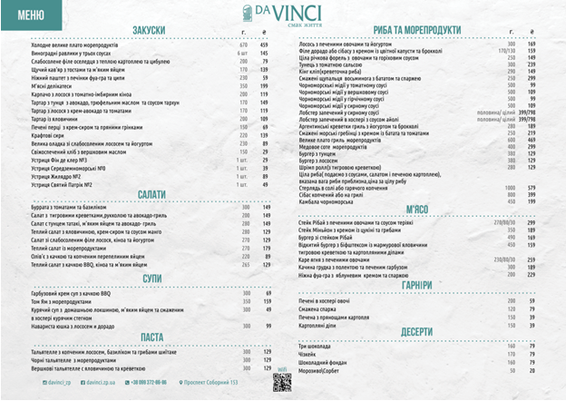

Додаток Б
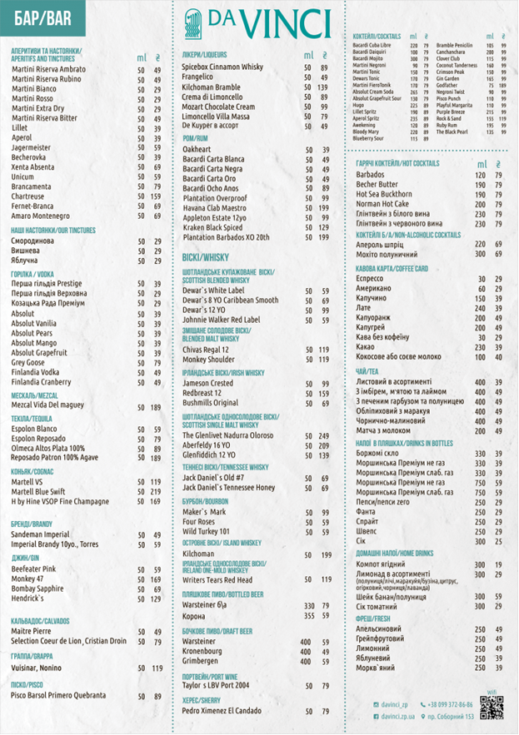

Додаток В

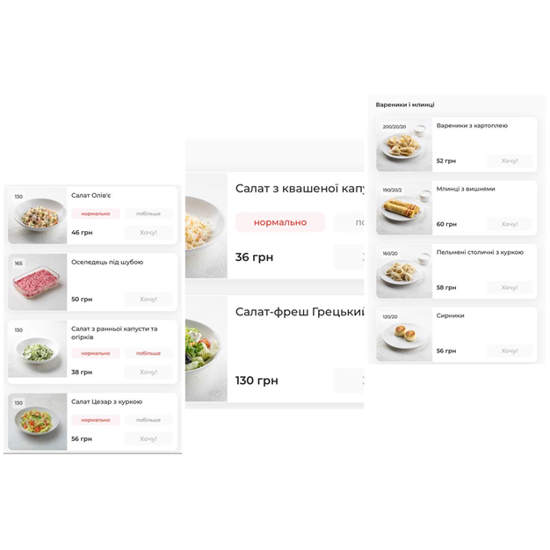

Додаток Г

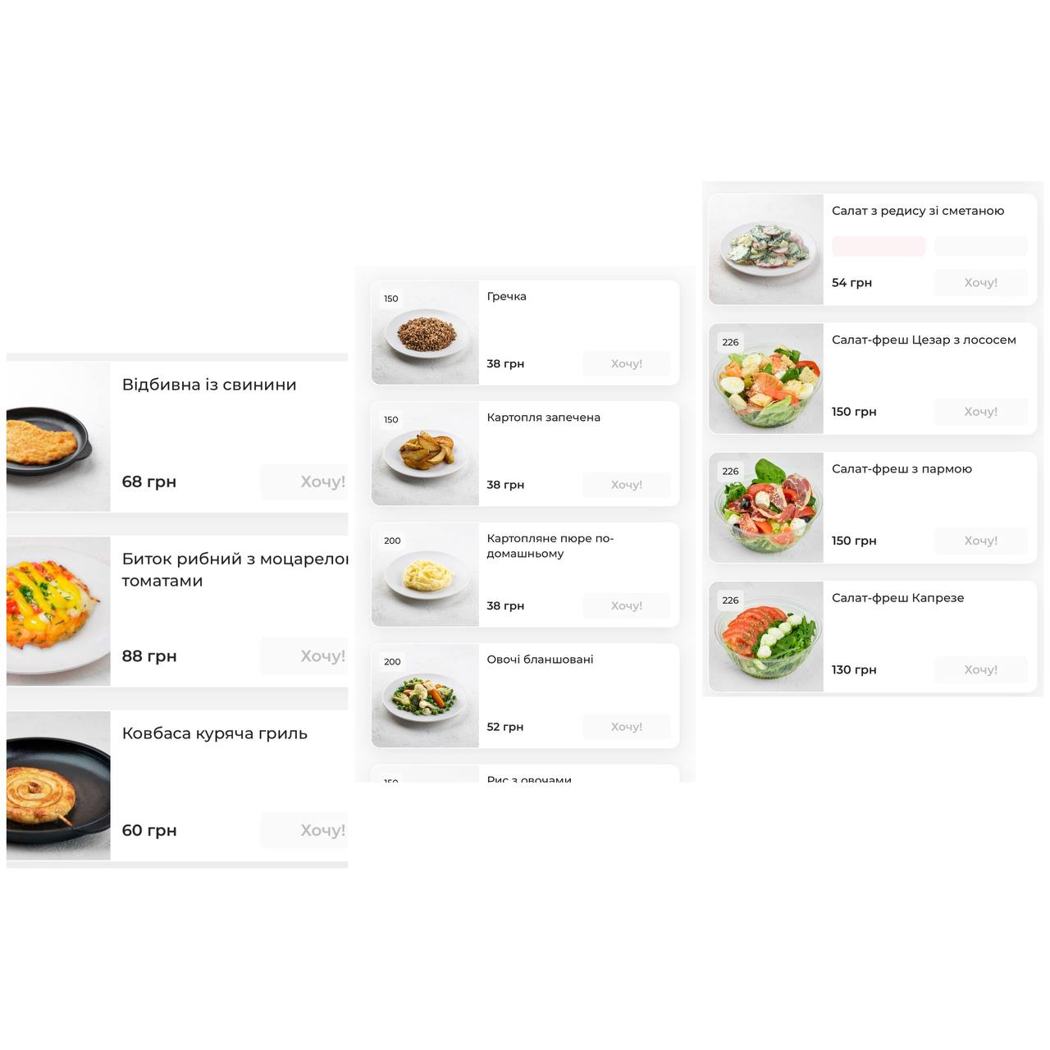

Додаток Д
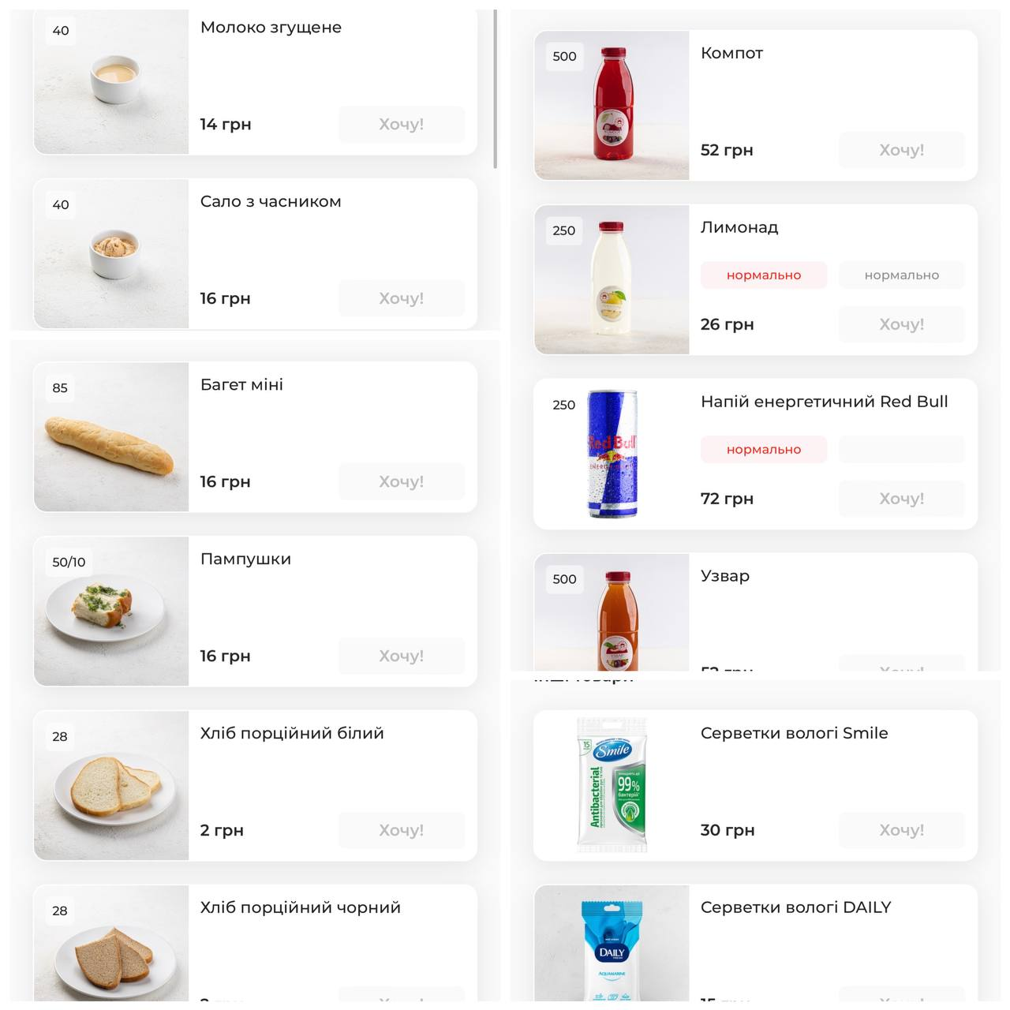

Додаток Є
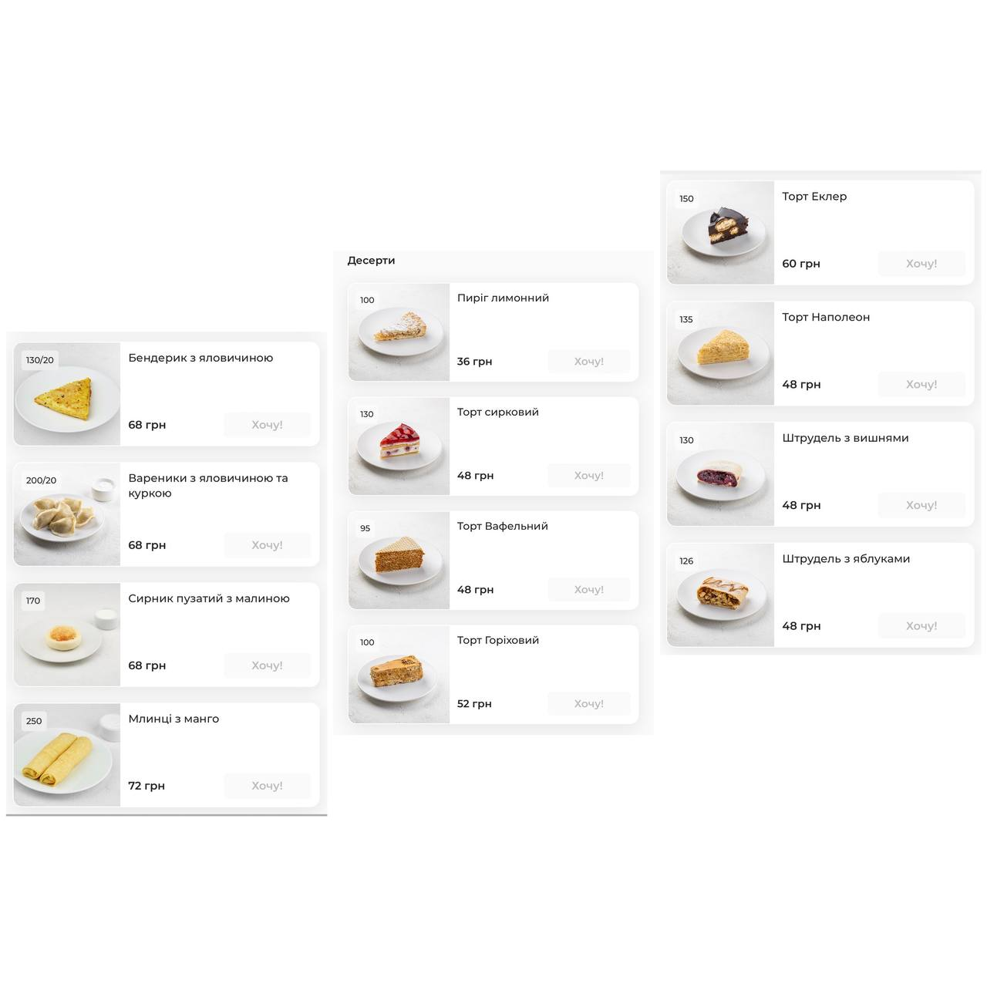

Додаток Ї
